桂林电子科技大学高等学历继续教育
毕业设计（论文）重修申请说明

一、论文重修的对象
1. 论文总评成绩不及格的学生
（1）“指导成绩”不及格的学生
（2）“指导成绩”及格但 “答辩成绩”不及格的学生
说明：学生不用上交纸质《论文重新写作申请表》，不需要教学点审核名单。

2. 论文总评成绩及格已经获得学分，但想重新申请“学位答辩”的学生
学生原申请为“毕业答辩”，总评成绩及格已经获得学分。学生现想要申请学位，
需在未办理毕业证之前，在教务系统提出重修申请。
说明：学生填写《论文重新写作申请表》，打印纸质表并上交教学点，教学点进行初审盖章，学校复审。学生申请重修后，之前的论文成绩和学分清零。

二、不需要申请论文重修的对象
历年写作中未选题，或选题后未提交“论文初稿”的学生，视为首次参加毕业设计（论文），不需要申请论文重修，直接进入该论文指导批次。

三、注意事项
学生重修论文需要在教务系统提出重修申请。如学生未在规定时间范围内申请重修的，无法参加本批次的毕业设计（论文），请各教学点做好相关通知，特别是学籍有效限期还有1年当前是最后一次参加毕业设计（论文）机会的学生。

四、论文重修申请操作流程
1、登录教务系统网址：https://cjjwstu.guet.edu.cn/index.shtml
录入用户名：学生的学号， 默认登录密码：Gd@+身份证号后6位数字
2、登录学生端后，左侧下方点击“论文写作”
3、“是否选择原题写作”： 学生可根据自己的需求，选择原题写作，如果选“否”，则用新的论文题目写作
4、重修申请： 点击“申请重修”
5、学生确认进行论文重修，点击“确定”，跳转到缴费界面，完成缴费。
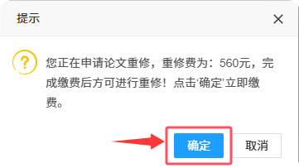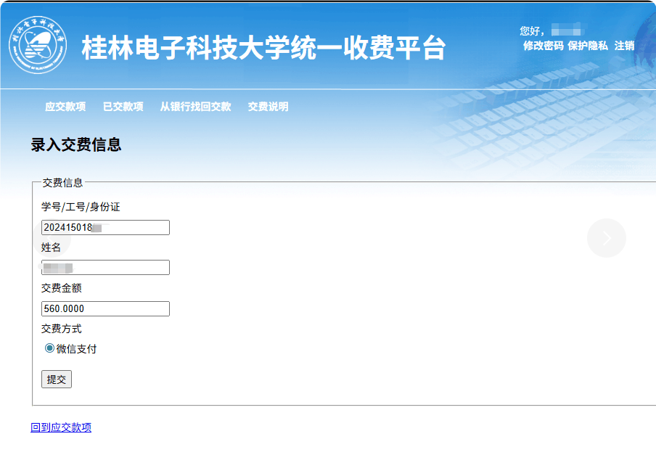
6、缴费后，系统显示“你的论文重写申请已审核通过，请等待发布论文写作安排！”

五、重修的申请界面
1、“总评最终成绩”不及格的重修申请界面
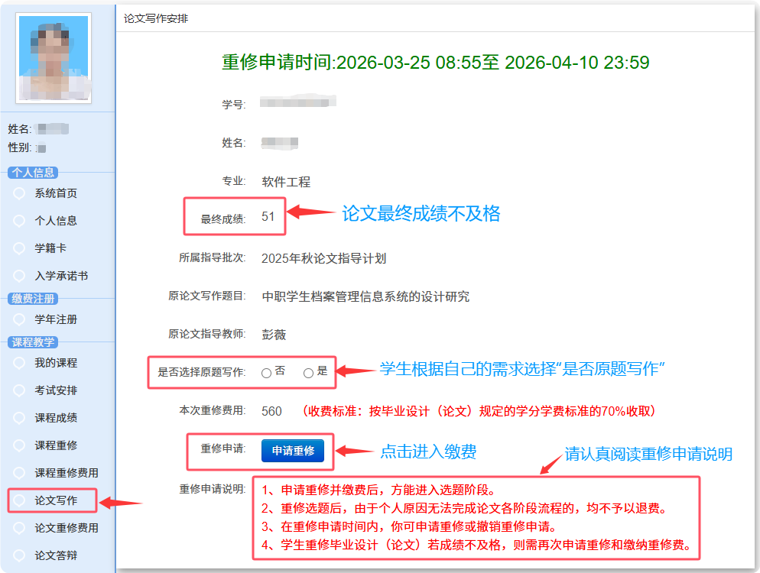
【重修申请说明】
（1）申请重修并缴费后，方能进入选题阶段。
（2）重修选题后，由于个人原因无法完成论文各阶段流程的，均不予以退费。
（3）在重修申请时间内，你可申请重修或撤销重修申请。
（4）学生重修毕业设计（论文）若成绩不及格，则需再次申请重修和缴纳重修费。

2、“总评最终成绩及格”，选择“毕业答辩”，想申请学位重修论文（未办理毕业之前可申请）
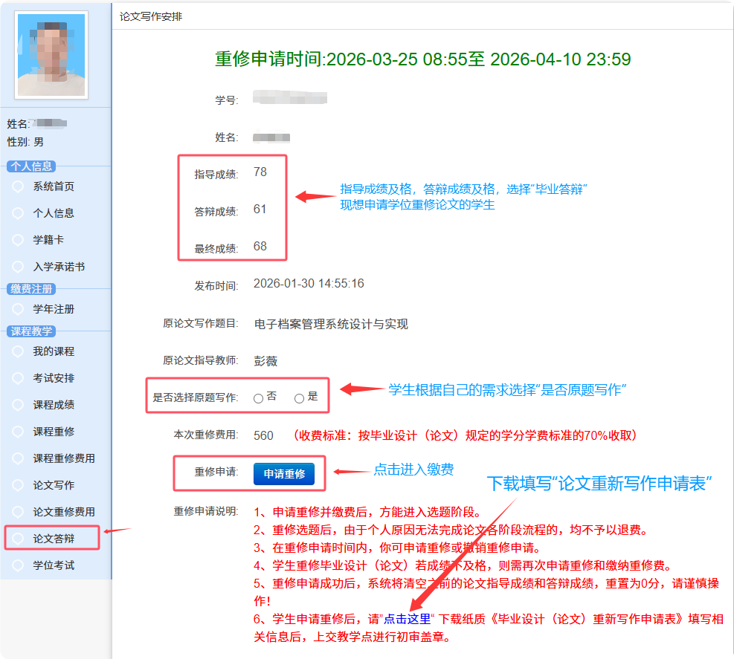【重修申请说明】
- 申请重修并缴费后，方能进入选题阶段。
- 重修选题后，由于个人原因无法完成论文各阶段流程的，均不予以退费。
- 在重修申请时间内，你可申请重修或撤销重修申请。
- 学生重修毕业设计（论文）若成绩不及格，则需再次申请重修和缴纳重修费。
- 重修申请成功后，系统将清空之前的论文指导成绩和答辩成绩，重置为0分，请谨慎操作！
- 学生申请重修后，下载《毕业设计（论文）重新写作申请表》填写相关信息打印纸质申请表，“本人签名”要求必须学生本人手写签字, 纸质申请表一式两份，上交教学点进行初审盖章，学校复审。【请学生主动上交申请表,如学生未上交纸质申请表，教学点不能在系统中审核】

